КОММЕРЧЕСКОЕ ПРЕДЛОЖЕНИЕ

Группа компаний ООО «МТК» совместное Российско-Китайское предприятие, занимающаяся поставкой спецтехники (бульдозеры, погрузчики, самосвалы, автокраны и др.), а так же запасных частей к ней, производства КНР. Имея большой опыт и слаженный коллектив, готова осуществить поставку спецтехники для нужд вашей организации:

Вилочный погрузчик HELI CPCD25
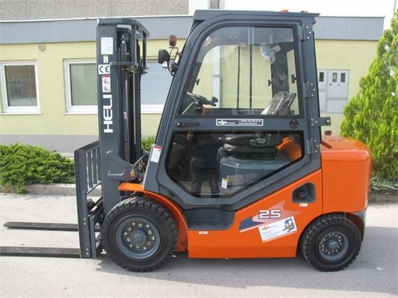

Стоимость с НДС 18%: 1 050 000 рублей.
ТЕХНИЧЕСКИЕ ХАРАКТЕРИСТИКИ:
Грузоподъемность 2500 кг
Максимальная высота подъема груза на вилах 3000 мм (2500 - 7000)
Общая ширина машины 1150 мм
Длина машины до спинки вил 2550 мм
Высота по оградительной решетке водителя 2070 мм
Высота мачты (в сложенном состоянии)1995 мм
Колесная база 1600 мм
Дорожный просвет 110 мм
Радиус поворота(внешний)2240 мм
Длина вил 1070 мм (920 - 2200)
Модель двигателя ISUZU C240
Тип двигателя дизель
Объем двигателя 2369 см
Мощность 51 л.с. при 2650 об/мин.
Объем топливного бака 60 л
Тип трансмиссии АКПП
Гидроусилитель есть
Вес 3680 кг
Год выпуска 2018.

*Цена указана без учета доставки и утилизационного сбора 300 000 руб.
Если покупатель не оплачивает утилизационный сбор, не выдается ПСМ.

